# 实践任务3：使用函数统计人力资源数据库数据

1. **任务目的、要求** 
   1. 熟练地掌握SQL语句的单表检索内容
   2. 掌握数据分组的用法型
2. **任务设备**

学生自己的笔记本

1. **任务内容、步骤**

1）按要求对企业人事管理数据库进行数据查询。

**步骤：**

1. 从命令控制台启动SQL*Plus，以scott用户普通身份登录到数据库服务器
   * 1. 查询所有雇员的姓名，职位，部门编号，部门名称，部门所在地（要求：至少使用两种解法）

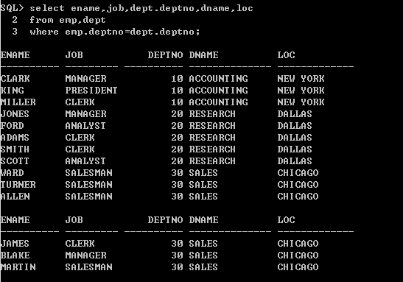

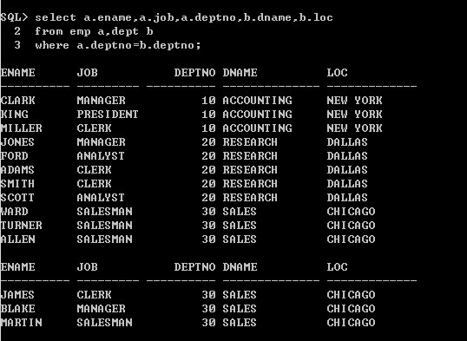

* + 1. 查询所有雇员的姓名，职位，部门编号，部门名称，薪水，薪水等级（提示：薪水等级表salgrade）

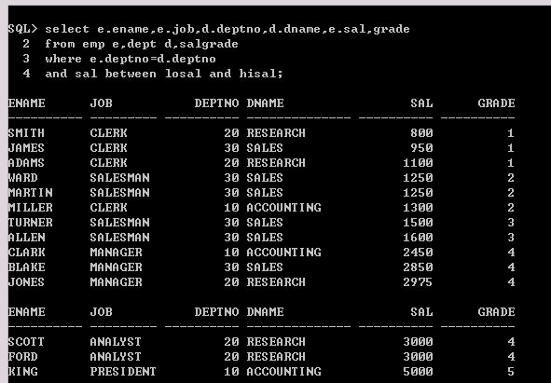

* + 1. 查询每个部门的雇员信息,包括dept和emp表的部门编号，部门名称，雇员编号，雇员姓名，薪水（含没有雇员的部门）。

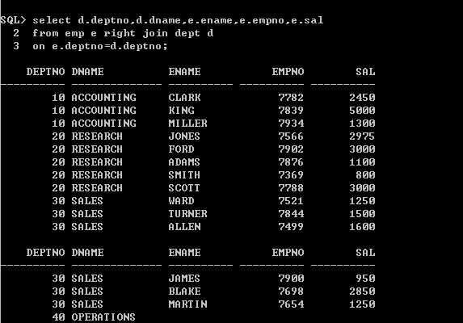

* + 1. 使用insert into emp(empno,ename) values(1110,'TEST');语句添加一条记录，查询每个部门的雇员信息，包括dept和emp表的部门编号，部门名称，雇员编号，雇员姓名，雇用日期（含没有部门的雇员）。

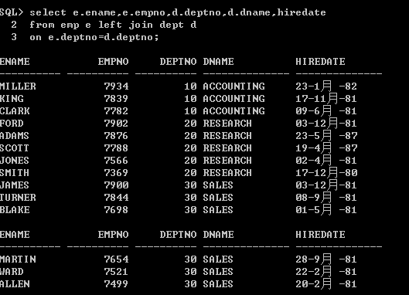

* + 1. 查询每个部门的雇员情况，包括dept和emp表的部门编号，部门名称，雇员编号，雇员姓名，职位（含所有部门和雇员）

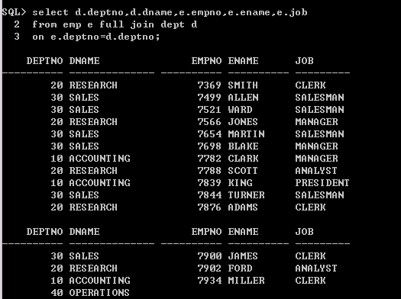

* + 1. 查询薪水等级为2,3,4的雇员信息，包括雇员编号，姓名，部门名称，薪水，薪水等级，职位，查询结果按薪水降序排列

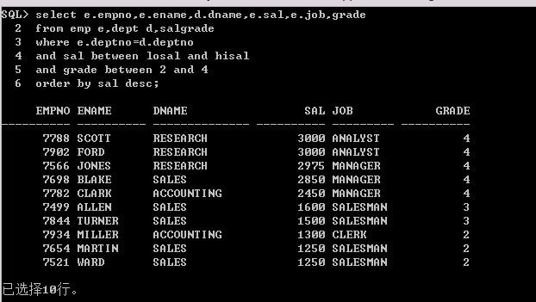

1. 以HR用户普通身份登录到数据库服务器
   * 1. 查询IT部门的Programmer职位的雇员信息，包括：雇员编号，姓名，职位编号，职位名称，部门编号，部门名称(这个题不会做)

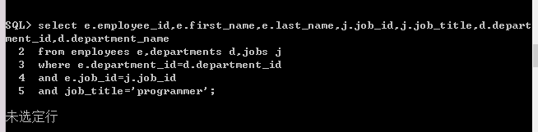

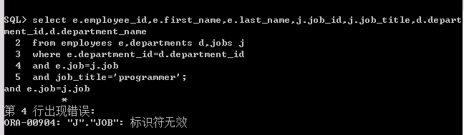

* + 1. 查询所在地不在US的部门信息，包括：部门编号，部门名称，部门所在城市，部门所在国家编号（此题选做）

1. 将1）-2）查询结果进行截图保存至**任务过程记录**；
2. 将本任务单（任务单命名：学号姓名－实践任务3，如：110101张三－实践任务2）提交给学习委员，学习委员整理后发至7530623@qq.com（截止日期4月4日）

**任务过程记录：**

**思考：**

1. 在任务完成过程中主要的难点有哪些？

对于我来说这次作业还是很难，做了三天，加上看书还有问同学 队hr模型还是不熟 ，没什么思路，任务中出现了很多问题，比如表与表的链接，对多表查询的意义还是很模糊的

2、实验过程中遇到了哪些错误或者做了一些不是很正确的操作？引起错误的原因跟哪些知识点有关？